广东以色列理工学院 定制毯子资料（共计3000件）

样式设计:（以卡通爱因斯坦为元素，结合毯子使用功能进行创作）

1.左上为广以校徽logo；
2.设计区：结合毯子用途，以爱因斯坦卡通形象，搭配其它设计元素（学科元素/花纹元素/其它）进行创作设计；
整体主题：Dream it. Do it.(意：敢想敢做，积极探索创新)
标语参考：Dream it.Do it.
毯子
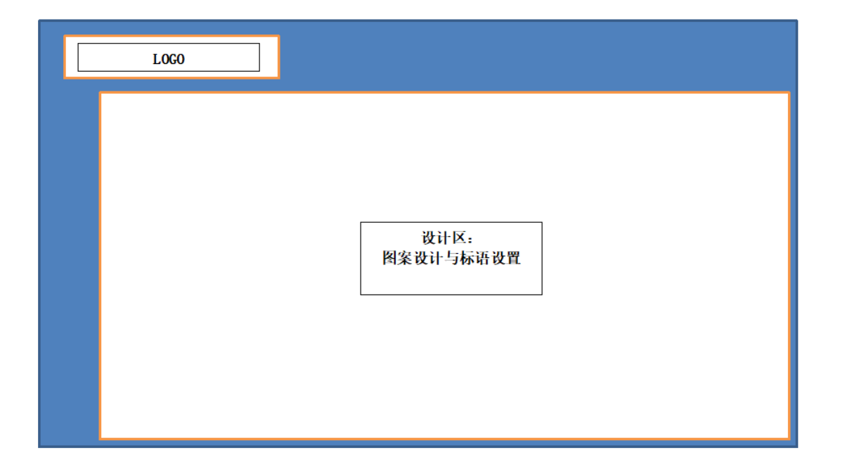

学校LOGO:
（可调整为单色）
会提供logo源文件

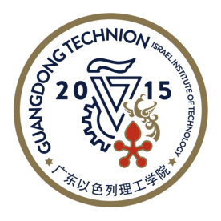 | 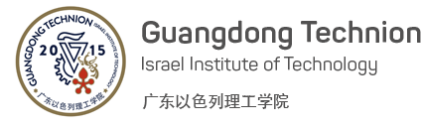

毯子要求

- 款式：印花毛毯
- 尺寸：宽80cm高120cm
- 颜色：底色为：深蓝色/米白色；点缀色&元素色为：红，深灰，暗金；
- 克重：350g及以上
- 材质：法兰绒面料（可推荐其它材质面料，以手感厚实，柔软为方向）
- 印刷：双面底色，单面图案设计
- 附加工艺：真空包装
- 数量：3000条

设计阶段：
- 配合设计初稿的深化修改；
- 所用图片及元素可自行设计创作，须为合法使用，非侵权作品，侵权后果自负；

售后服务：
- 货到验收合格后付款；
- 若采购人对产品提出问题，如错、损、漏和达不到产品质量要求的，供应商需提供免费退换；
- 提供代为邮寄服务；
- 提供相应得包装服务；
- 无异味；
- 独立真空包装运输；

